Организация педагогической деятельности в коммерческой студии керамики на примере проекта «Студия керамики и гончарного искусства «Круг»» при АУ ДДК «Вперёд», Московская обл., г. Долгопрудный.
Художественная керамика – один из видов декоративно-прикладного искусства и народного ремесла, не утративший свою актуальность в настоящее время. Из природного материала иногда только с помощью рук и творческого воображения получаются прекрасные изделия, которые сушатся, затем обжигаются, а после могут служить многими десятилетиями. Творческий процесс создания керамичекого шедевра завораживает, почти никого не оставляет равнодушным. В настоящий момент изучением истории, технологии художественной керамики занимаются в специализированных студиях как на базе учреждений дополнительного образования детей, а также учреждений культуры, так и в коммерческих студиях.
Проект «Студия керамики и гончарного искусства «Круг»» функционирует с сентября 2014 года в помещениях Дома Культуры «Вперёд» г. Долгопрудный. Подготовка к старту работы студии началась с подбора кадров, а также с обеспечения необходимого материально-технического оснащения.
Для проведения занятий по керамике необходимо помещение светлое, просторное, с окном, рукомойником, столами и стульями, стеллажами для сушки и хранения работ и инструментов. В «Круге» помимо перечисленного имеется два санузла, чтобы не было трудностей с приведением себя в порядок, а также мытьем рук инструментов после занятия.
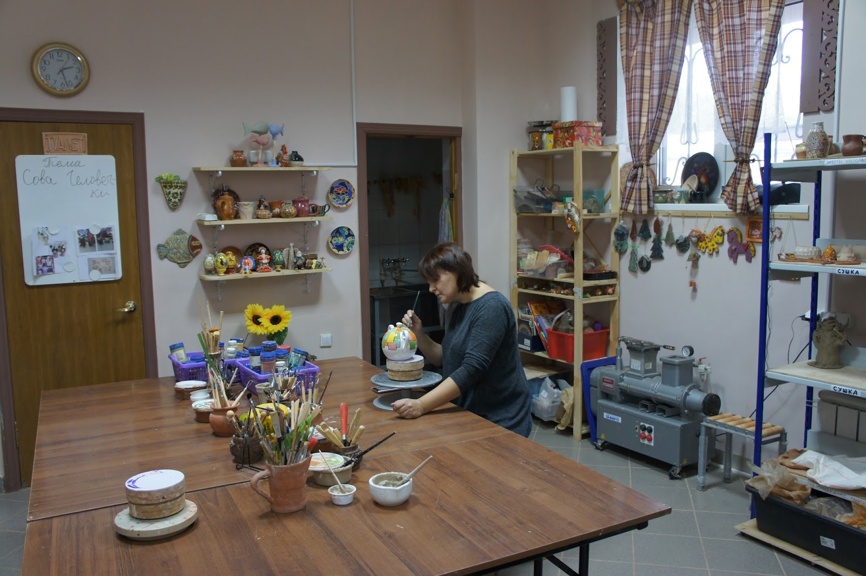
Чем разнообразнее инструмент, тем больше возможностей для творчества. Помимо профессионального инструмента (стеки, резаки, петли, струна и т.д.) в ход идут различные природные материалы (камни, шишки, веточки, листья), бытовые мелочи (сверло, дверные ручки, пуговицы, чеснокодавилка), а также инструменты собственного изготовления (печати, силиконовые и гипсовые формы, инструмент для насечек).
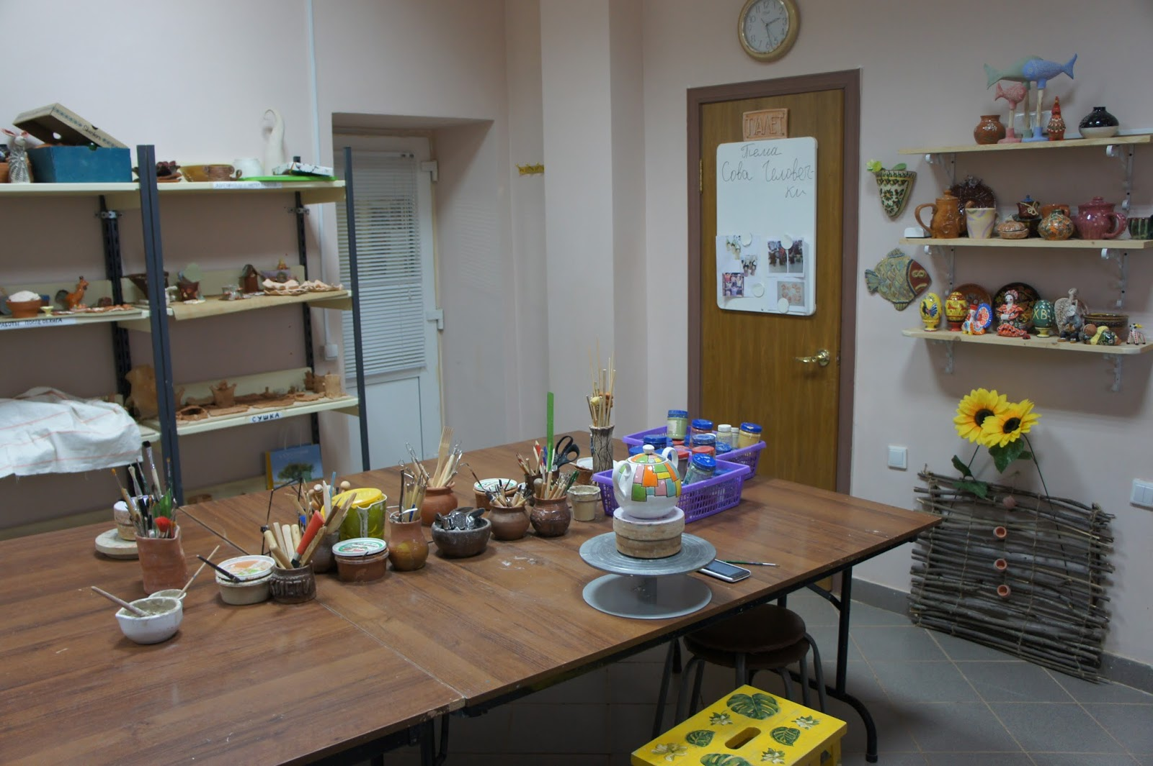
Занятия гончарным искусством требуют наличие особого рабочего приспособления – круга. В студии керамики «Круг» три гончарных круга Shimpo Wisper-T, очень тихие и удобные в использовании.
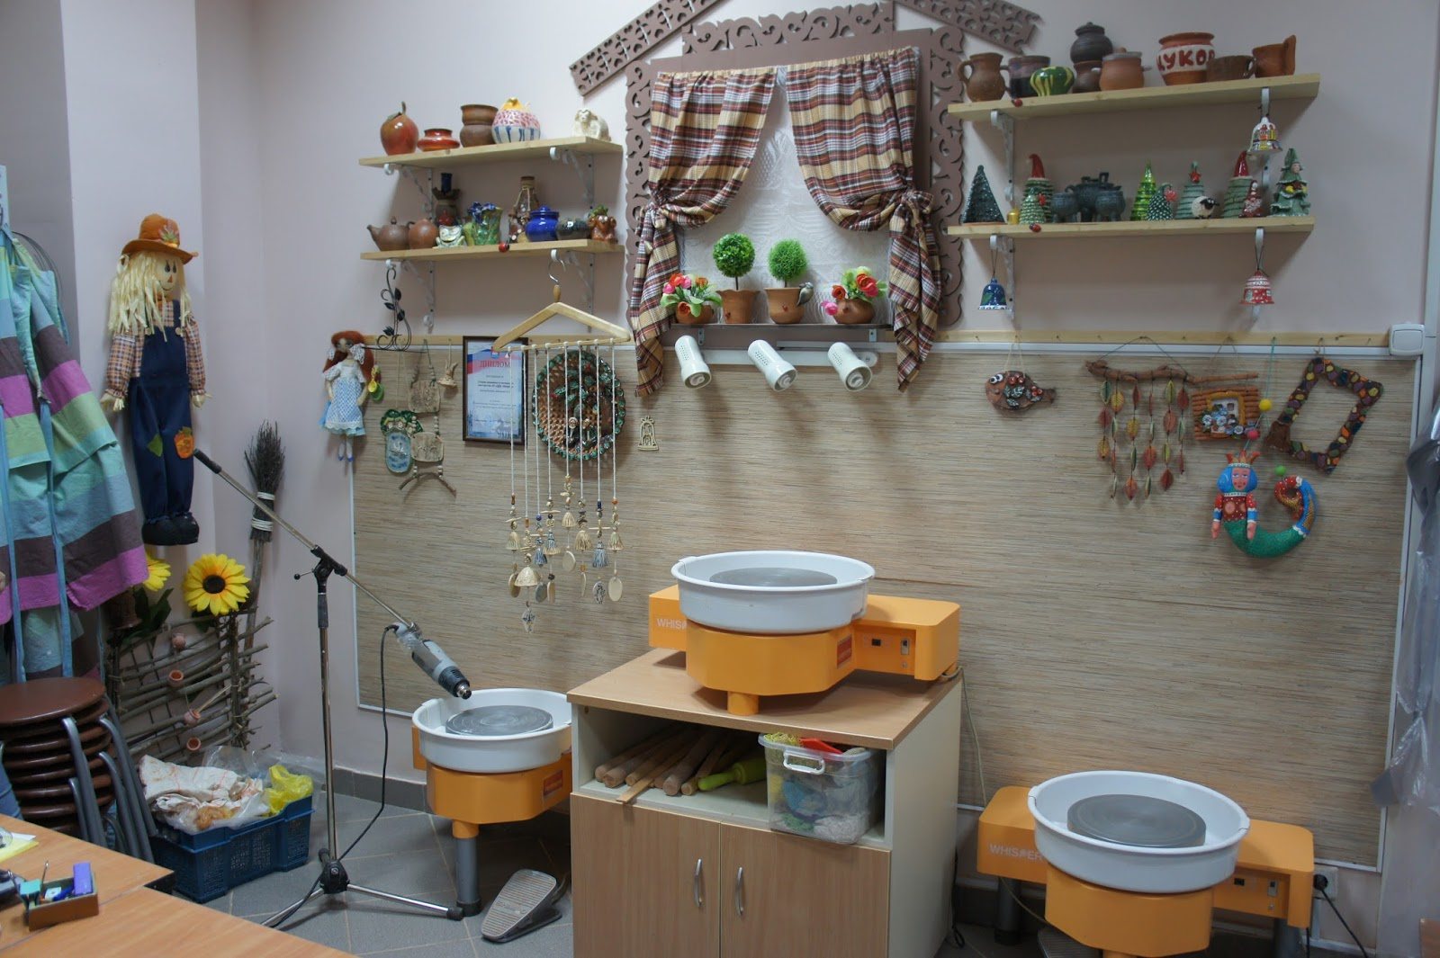
Наличие печей для обжига изделий очень важно для студии керамики. В «Круге» имеется отдельное помещение, где проводится обжиг, покрытие глазурью. Две печи – Welte WT 45 и Welte WT 80 – разного объема, используются поочередно, в зависимости от количества изделий для обжига. Мало изделий – Welte WT 45, много – Welte WT 80. Таким образом расходуется меньше электроэнергии и все работы обжигаются в срок.
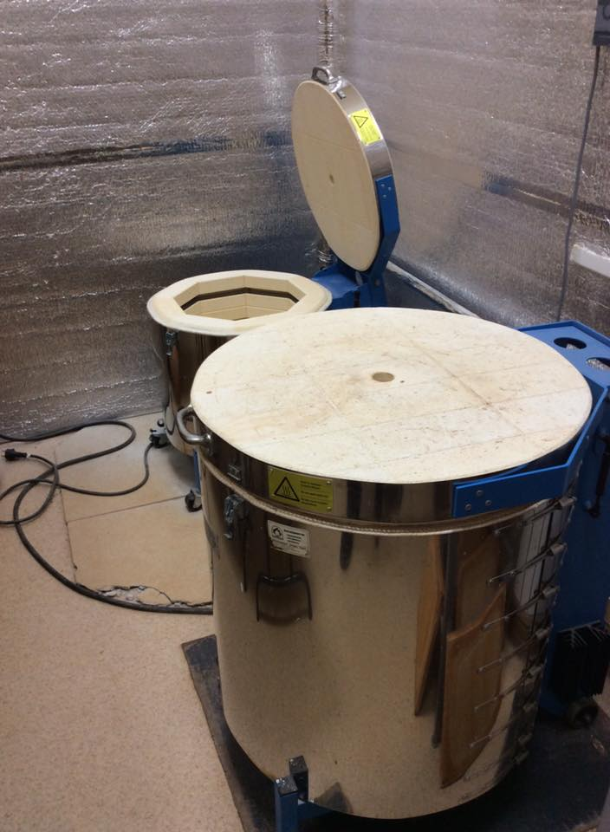
Наличие экструдера (глиномеса) в значительной мере облегчает подготовку глины к лепке, экономит время и силы. В студии «Круг» используется экструдер Shimpo NVA-04S с вакуумным насосом. Вакуумирование существенно повышает пластичность глины. Вакуумированная глина практически не содержит пузырьков воздуха, из-за которых происходят разрывы в глине при работе на гончарном круге и трещины во время сушки и обжига.
В числе сотрудников студии керамики и гончарного искусства «Круг» четыре педагога. Два педагога ведут занятия с детьми (дошкольного и школьного возраста), третий педагог – групповые занятия со взрослыми, четвертый специализируется на проведении гончарных мастер-классов со всеми желающими.
Педагогами студии разработаны и апробированы авторские учебные программы, отвечающие современным требованиям, направленные на изучение способов и приемов работы с глиной. Целью программ является создание условий для формирования всесторонне развитой личности посредством занятий художественной керамикой.
Студийцы дошкольного возраста знакомятся с глиной как материалом создания творческих работ, лепят по темам, не вдаваясь в терминологию керамики. Часть работ проходят этап обжига, а затем расписываются гуашевыми красками.
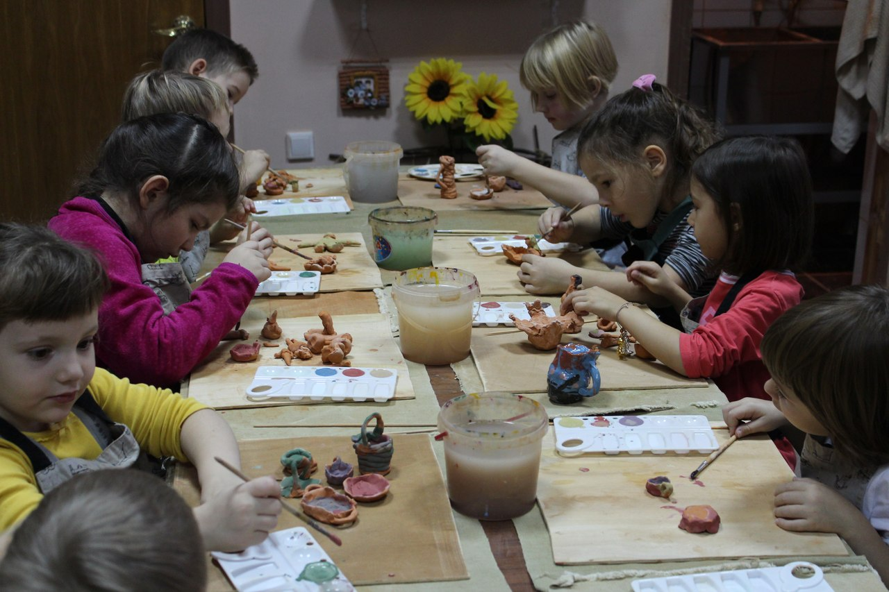
Студийцы школьного, юношеского и взрослого возраста постепенно осваивают приемы ручного формования глиняных изделий: лепку из куска, лепку из пласта, жгутовую технику, работу за гончарным кругом. В каждом календарном месяце учащиеся выполняют задания педагога, направленные на освоение каждой отдельной техники, а также на комбинированное использование техник. Процесс формирования знаний, умений и навыков строится по спиралевидной структуре – возвращению к прошлым темам с усложнением, опирается на принципы народного творчества – повтор, вариация, импровизация. Помимо всего перечисленного студийцы на занятиях изучают промыслы народной игрушки, знакомятся с историей искусств, колористикой, основами композиции, проходят все этапы создания творческого проекта от эскизирования до глазурирования и декорирования.
